Мойка 04.02.22
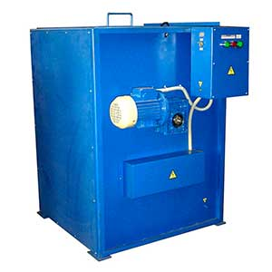
Установка предназначена для мойки мелких деталей в подогреваемом моющем растворе с помощью вращающегося барабана.
Артикул: 04.02.22

ТЕХНИЧЕСКАЯ ХАРАКТЕРИСТИКА
1. Объем моющего раствора, л | 150…200
2. Рабочая температура раствора, 0С | 80…90
3. Время разогрева раствора, час | 2…2,5
4. Моющее средство (типа) | лобомид 203
5. Масса загружаемых изделий, кг | 60 (не более)
6. Нагревательный элемент
6.1. Тип | ТЭН
6.2. Мощность, кВт | 3,0
6.3. Количество | 3
7. Привод моющего барабана | зубчатая передача
8. Частота вращения моющего барабана, об/мин | 10
9. Напряжение питания (50Гц), В | 380
10. Установленная мощность, кВт | 9,37
11. Габаритные размеры (ДхШхВ) / Масса, мм / кг | 1050x750x1025/200
Возможны изменения основных параметров по Вашему техническому заданию
* Производитель имеет право без предварительного уведомления вносить изменения в изделие, которые не ухудшают его технические характеристики, а являются результатом работ по усовершенствованию его конструкции или технологии производства

